государственное автономное профессиональное образовательное учреждение    
Чувашской Республики «Межрегиональный центр компетенций –  
 Чебоксарский электромеханический колледж» Министерства образования и    
молодежной политики Чувашской Республики

Учебный предмет / Дисциплина / МДК

ОТЧЕТ

по лабораторным работам

ЛР.Ип5-21.18.МДК.11.01.00.ОТ

Выполнил студент 3 курса, группы Ип5-21

Софронов Евгений Владимирович

(Фамилия И. О.)

(подпись) (чч.мм.гггг)

Преподаватель

(Фамилия И. О.)

Зачтено

(чч.мм.гггг)

Подпись

(подпись) (расшифровка подписи)

2023

**Лабораторная работа №7**

**Тема:** Transact-SQL.

**Цель работы:** изучить основные операторы и алгоритмические конструкции Transact-SQL.

**Задание.** Выполнить sql-запросы.

**Последовательность выполнения заданий:**

**1. Выполнение заданий:**

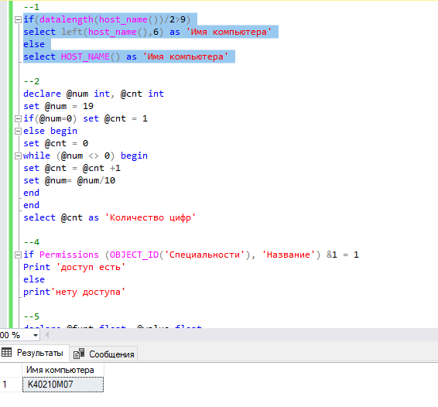

Рис. 1. Запрос 1

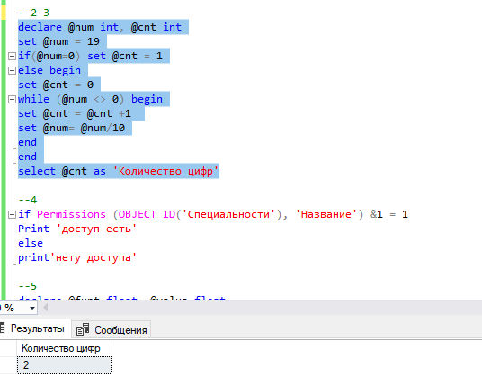

Рис. 2. Запрос 2-3

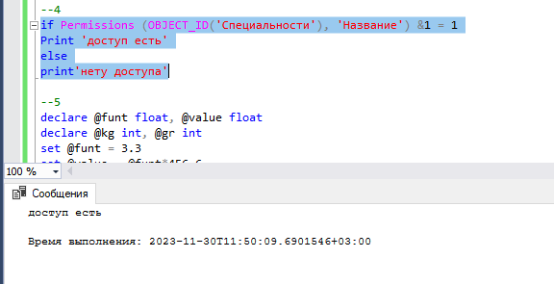

Рис. 3. Запрос 4

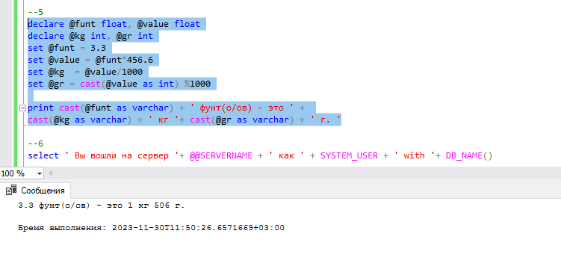

Рис. 3. Запрос 5

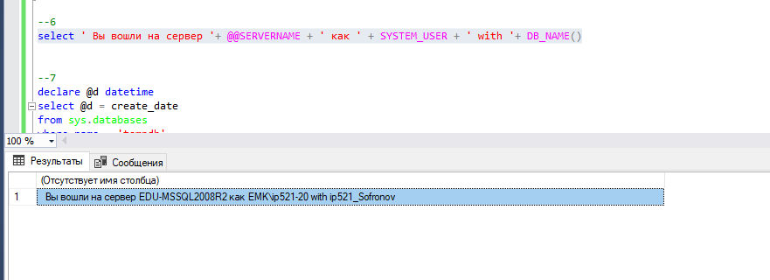

Рис. 3. Запрос 6

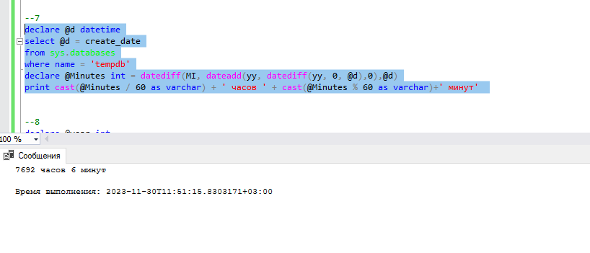

Рис. 3. Запрос 7

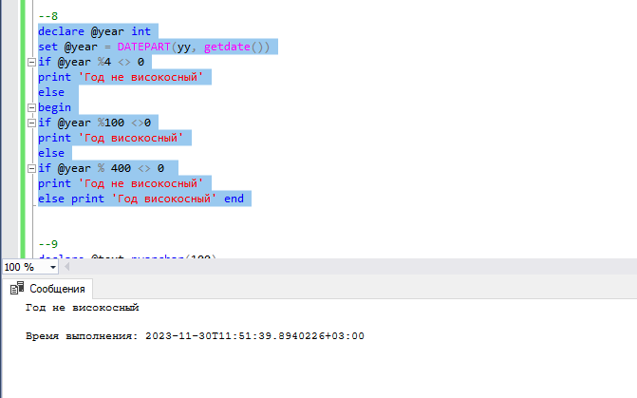

Рис. 3. Запрос 8

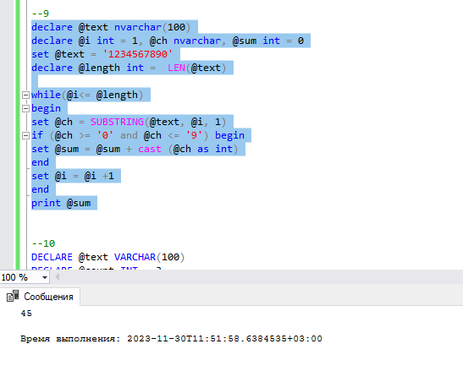

Рис. 3. Запрос 9

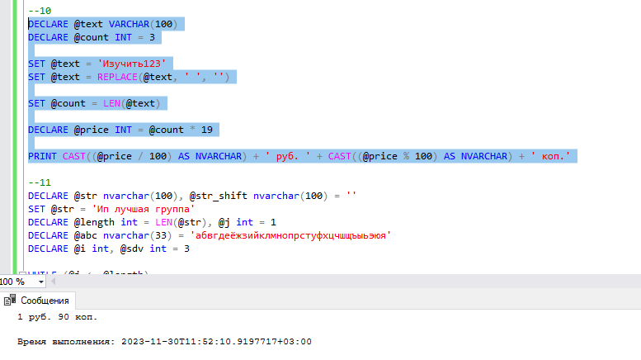

Рис. 3. Запрос 10

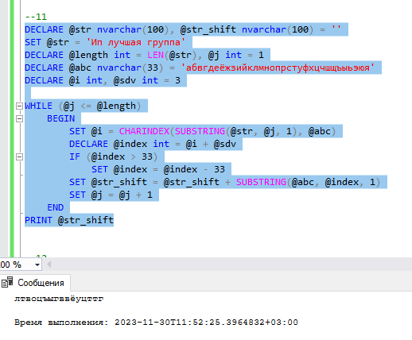

Рис. 3. Запрос 11

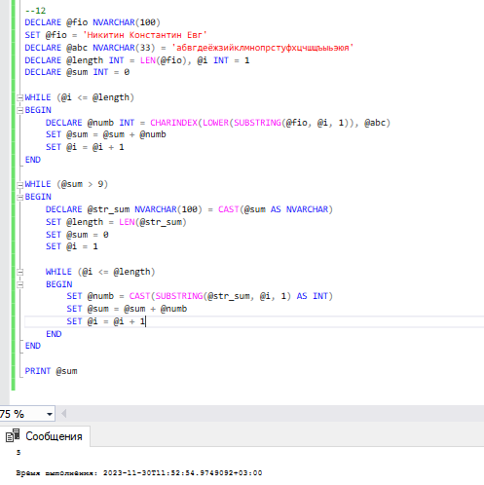

Рис. 3. Запрос 12

**Вывод:** изучили основные операторы и алгоритмические конструкции Transact-SQL.

**Лабораторная работа №9**

**Тема:** Экспорт и импорт базы данных

**Цель работы:** научиться экспортировать базы данных MS SQL Server в формат базы данных MS Access.

**Задание.** Импортировать данные из файлов Excel в SQL Server можно несколькими способами.

**Последовательность выполнения заданий:**

**1. Выполнение заданий:**

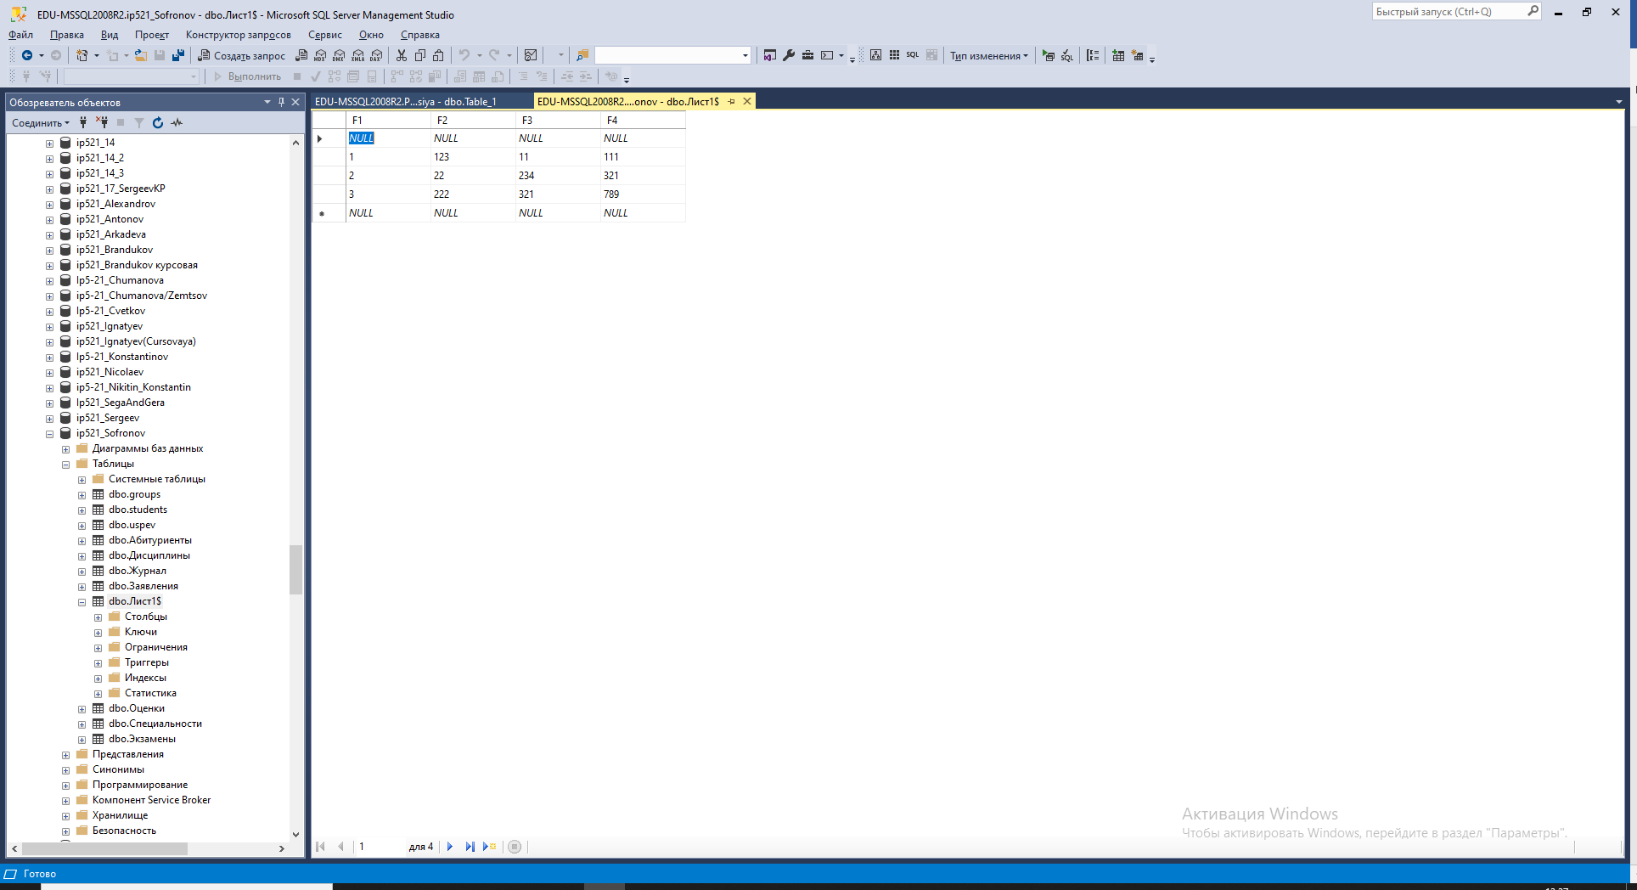

Рис. 1. Запрос 1

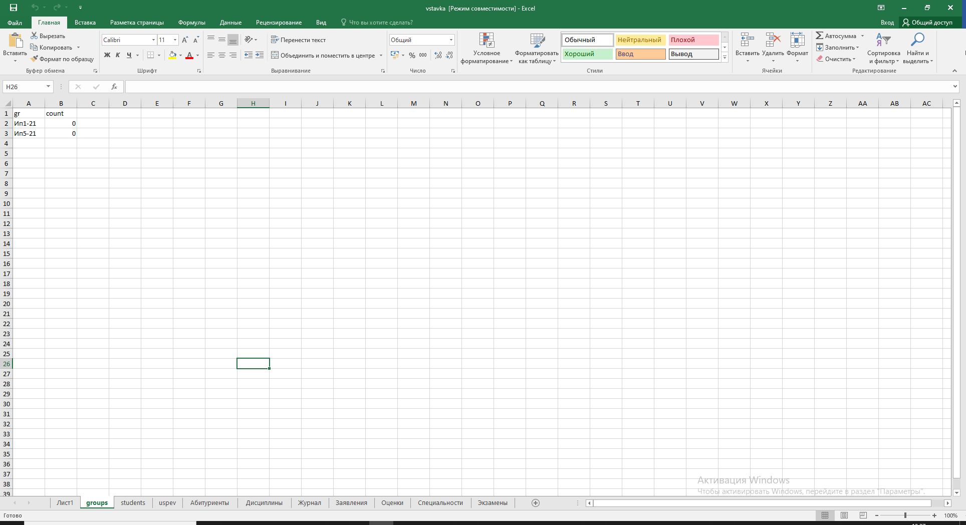

Рис. 2. Запрос 2

Ответьте на **контрольные вопросы**:

1. Из каких этапов состоит процесс экспортирования базы данных?

Процесс экспортирования базы данных обычно состоит из следующих этапов:

1. Выбор данных для экспорта.
2. Выбор формата экспорта.
3. Запуск процесса экспорта.
4. Настройка параметров экспорта.
5. Мониторинг процесса.
6. Проверка результатов.
7. Развертывание экспортированных данных.
8. Сопоставьте типы данных баз данных Access и SQL Server, заполнив таблицу 1. Для этого выполните импорт базы данных Access, содержащей данные типов данных, перечисленных в таблице 1, в базу данных MS SQL Server. В среде SQL Server посмотрите полученные типы данных в результате экспортирования.

Таблица 1 — Сопоставление типов данных

|  |  |  |
| --- | --- | --- |
| № | Тип данных Access2003 | Тип данных SQL Server |
| 1 | Текстовый | NVARCHAR(MAX) |
| 2 | Поле MEMO | NVARCHAR(MAX) |
| 3 | Числовой | INT |
| 4 | Дата/время | DATETIME |
| 5 | Денежный | MONEY |
| 6 | Счетчик | INT IDENTITY(1,1) |
| 7 | Логический | BIT |
| 8 | Поле объекта OLE | VARBINARY(MAX) |

**Лабораторная работа №10**

**Тема:** Получение XML-данных с помощью операторов Transact-SQL

**Цель работы:** получить практические навыки использования различных режимов команды FOR XML для извлечения данных в формате XML.

**Задание.** C помощью команды FOR XML можно извлечь из БД XML-данные.

**Последовательность выполнения заданий:**

**1. Выполнение заданий:**

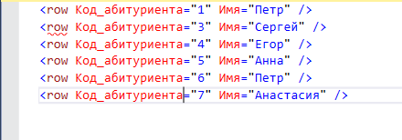

Рис. 1. Запрос 1

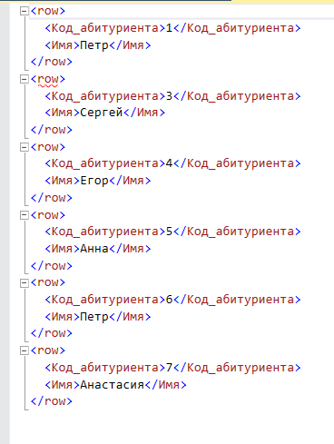

Рис. 2. Запрос 2

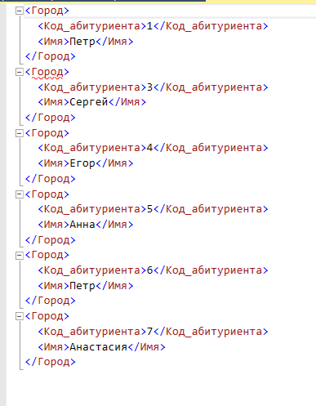

Рис. 3. Запрос 3

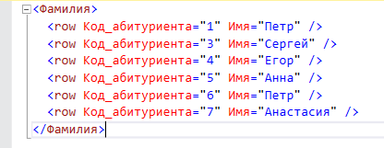

Рис. 4. Запрос 4

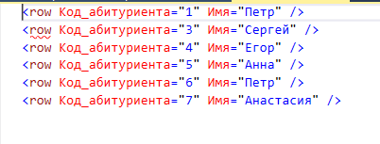

Рис. 5. Запрос 5

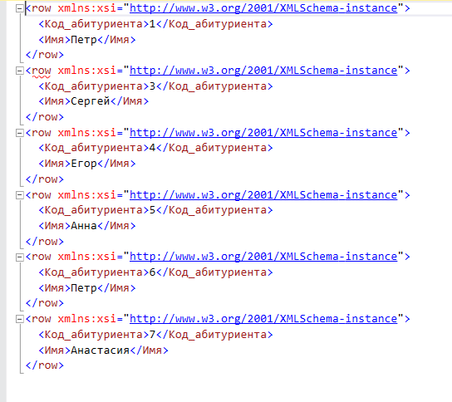

Рис. 6. Запрос 6

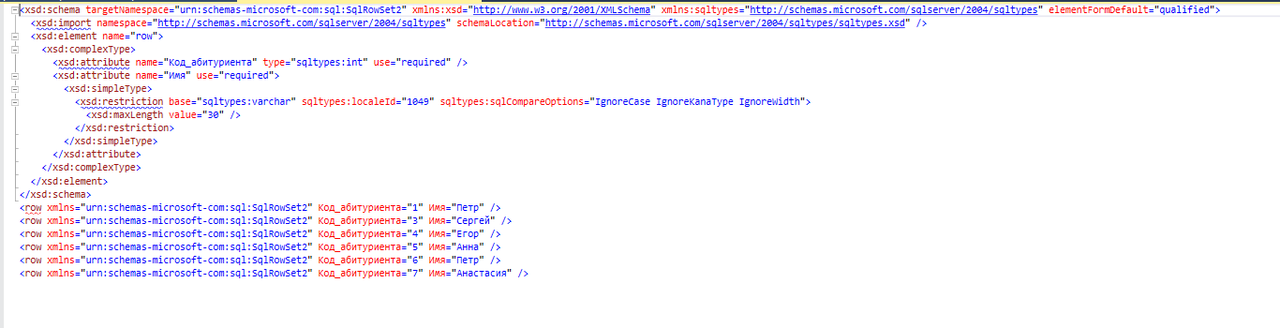

Рис. 7. Запрос 7

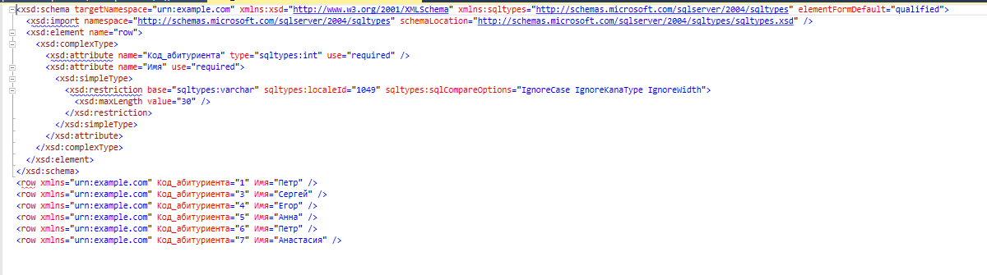

Рис. 8. Запрос 8

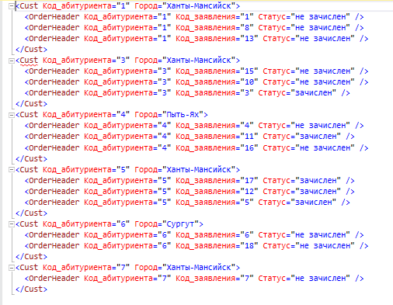

Рис. 9. Запрос 9

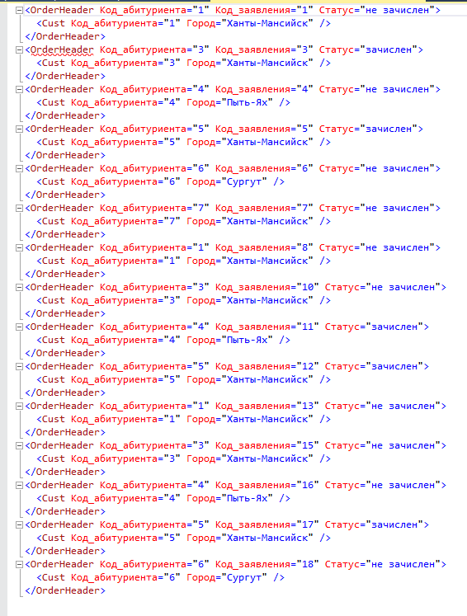

Рис. 10. Запрос 10

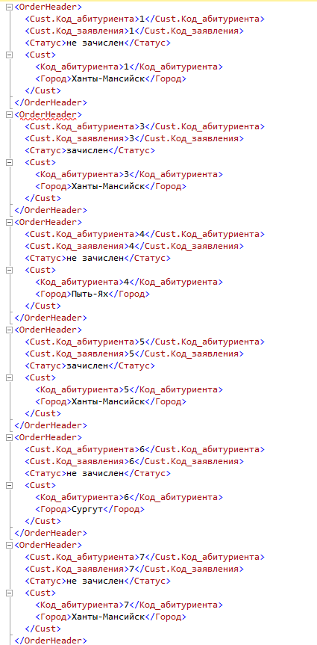

Рис. 11. Запрос 11

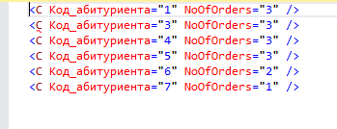

Рис. 12. Запрос 12

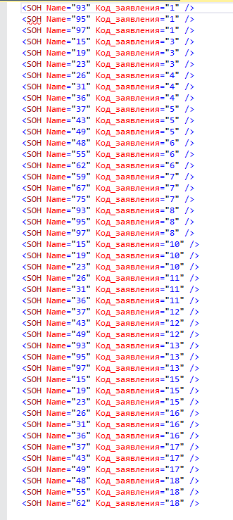

Рис. 13. Запрос 13

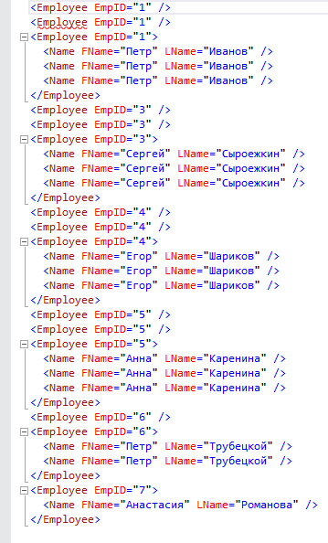

Рис. 14. Запрос 14

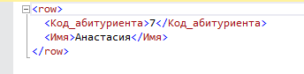

Рис. 15. Запрос 15

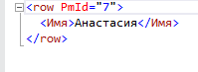

Рис. 16. Запрос 16

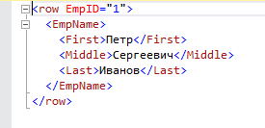

Рис. 17. Запрос 17



Рис. 18. Запрос 18

Код программы:

--1

SELECT Код_абитуриента, Имя

FROM [dbo].[Абитуриенты]

FOR XML RAW

--2

SELECT Код_абитуриента, Имя

FROM [dbo].[Абитуриенты]

FOR XML RAW, ELEMENTS

--3

SELECT Код_абитуриента, Имя

FROM [dbo].[Абитуриенты]

FOR XML RAW ('Город'), ELEMENTS

--4

SELECT Код_абитуриента, Имя

FROM [dbo].[Абитуриенты]

FOR XML RAW, ROOT('Фамилия')

--5

SELECT Код_абитуриента, Имя

FROM [dbo].[Абитуриенты]

FOR XML RAW, TYPE

--6

SELECT Код_абитуриента, Имя

FROM [dbo].[Абитуриенты]

FOR XML RAW, ELEMENTS XSINIL

--7

SELECT Код_абитуриента, Имя

FROM [dbo].[Абитуриенты]

FOR XML RAW, XMLSCHEMA

--8

SELECT Код_абитуриента, Имя

FROM [dbo].[Абитуриенты]

FOR XML RAW, XMLSCHEMA ('urn:example.com')

--9

SELECT Cust.Код_абитуриента, OrderHeader.Код_абитуриента,

OrderHeader.Код_заявления,OrderHeader.Статус, Cust.Город

FROM Абитуриенты Cust, Заявления OrderHeader

WHERE Cust.Код_абитуриента = OrderHeader.Код_абитуриента

ORDER BY Cust.Код_абитуриента

FOR XML AUTO

--10

SELECT OrderHeader.Код_абитуриента,OrderHeader.Код_заявления,

OrderHeader.Статус, Cust.Код_абитуриента, Cust.Город

FROM Абитуриенты Cust, Заявления OrderHeader

WHERE Cust.Код_абитуриента = OrderHeader.Код_абитуриента

FOR XML AUTO

--11

SELECT

OrderHeader.Код_абитуриента AS 'Cust.Код_абитуриента',

OrderHeader.Код_заявления AS 'Cust.Код_заявления',

OrderHeader.Статус,

Cust.Код_абитуриента,

Cust.Город

FROM

Абитуриенты AS Cust

JOIN

Заявления AS OrderHeader ON Cust.Код_абитуриента = OrderHeader.Код_абитуриента

FOR XML AUTO, ELEMENTS

--12

SELECT C.Код_абитуриента, COUNT(*) AS NoOfOrders

FROM Абитуриенты AS C INNER JOIN Заявления AS SOKF

on C.Код_абитуриента = SOKF.Код_абитуриента

GROUP BY C.Код_абитуриента

for xml auto

--13

SELECT P.Код_экзамена+' '+P.Оценка as Name,SOH.Код_заявления

FROM Абитуриенты AS C INNER JOIN Заявления AS SOH ON

C.Код_абитуриента = SOH.Код_абитуриента JOIN Оценки AS P ON P.Код_абитуриента= C.Код_абитуриента

FOR XML AUTO

--14

SELECT 1 as Tag,

NULL as Parent,

E.Код_абитуриента as [Employee!1!EmpID],

NULL as [Name!2!FName],

NULL as [Name!2!LName]

FROM Абитуриенты AS E

INNER JOIN Заявления AS P

ON E.Код_абитуриента = P.Код_абитуриента

UNION ALL

SELECT 2 as Tag,

1 as Parent,

E.Код_абитуриента,

Имя,

Фамилия

FROM Абитуриенты AS E

INNER JOIN Заявления AS P

ON E.Код_абитуриента = P.Код_абитуриента

ORDER BY [Employee!1!EmpID],[Name!2!FName]

FOR XML EXPLICIT

--15

SELECT Код_абитуриента, Имя

FROM Абитуриенты

WHERE Код_абитуриента=7

FOR XML PATH

--16

SELECT Код_абитуриента as "@PmId", Имя

FROM Абитуриенты

WHERE Код_абитуриента=7

FOR XML PATH

--17

SELECT e.Код_абитуриента "@EmpID",

Имя "EmpName/First",

Отчество "EmpName/Middle",

Фамилия "EmpName/Last"

FROM Абитуриенты E, Заявления C

WHERE E.Код_абитуриента = C.Код_заявления

AND E.Код_абитуриента=1

FOR XML PATH

--18

Select Код_абитуриента as 'data()'

from Абитуриенты for xml path('')

**Контрольный вопросы**

1. Какой режим команды FOR XML возвращает результат в виде вложенных XML-элементов?

Ответ: Режим RAW команды FOR XML возвращает результат в виде вложенных XML-элементов.

1. Какой режим команды FOR XML представляет результирующую строку выборки как один элемент документа, а все колонки – как его атрибуты?

Ответ: Режим AUTO команды FOR XML представляет результирующую строку выборки как один элемент документа, а все колонки – как его атрибуты.

1. Какой режим команды FOR XML представляет возможность генерировать иерархию узлов XML?

Ответ: Режим ELEMENTS команды FOR XML представляет возможность генерировать иерархию узлов XML.

1. Для какого режима команды FOR XML набор строк (универсальная таблица) должен иметь определенный формат?

Ответ: Режим PATH команды FOR XML предполагает, что набор строк имеет определенный формат, такой как "родительский/дочерний", чтобы корректно построить иерархию XML-элементов.

**Лабораторная работа №11**

**Тема:** Извлечение данные из XML документа

**Цель работы:** получить практические навыки использования команды OPENXML для извлечения данных из XML документа.

**Последовательность выполнения заданий:**

* 1. **Выполнение заданий:**

**Задание 1:**

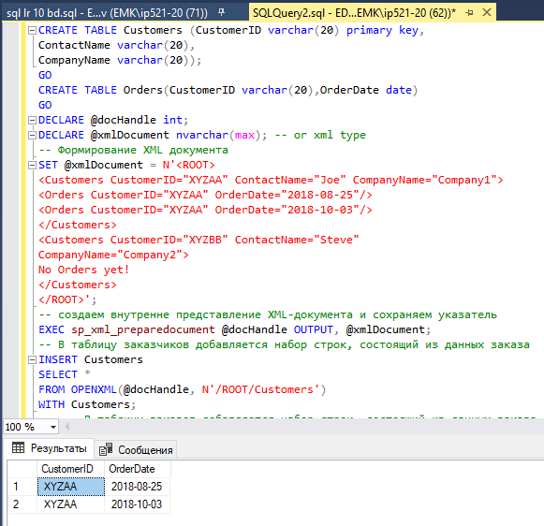

Рис. 1. Запрос 1

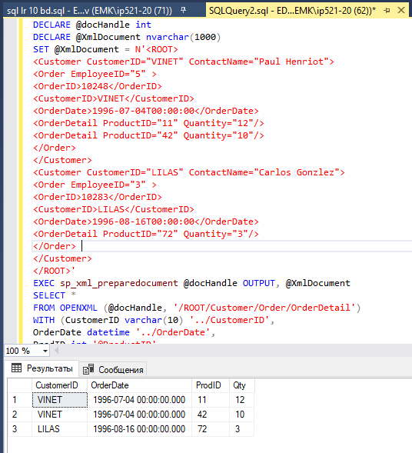

Рис. 2. Запрос 2

**Задание 2:**

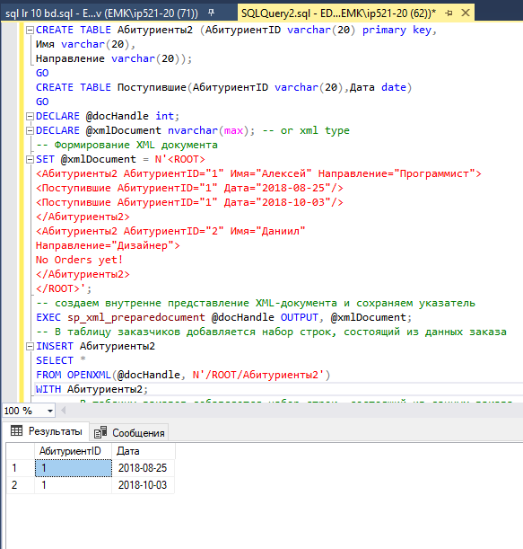

Рис. 3. Запрос 3

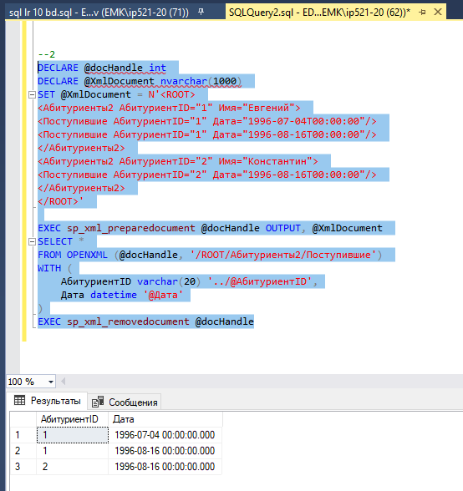

Рис. 4. Запрос 4

Код программы:

Запрос 3:

--1

CREATE TABLE Абитуриенты2 (АбитуриентID varchar(20) primary key,

Имя varchar(20),

Направление varchar(20));

GO

CREATE TABLE Поступившие(АбитуриентID varchar(20),Дата date)

GO

DECLARE @docHandle int;

DECLARE @xmlDocument nvarchar(max); -- or xml type

-- Формирование XML документа

SET @xmlDocument = N'<ROOT>

<Абитуриенты2 АбитуриентID="1" Имя="Алексей" Направление="Программист">

<Поступившие АбитуриентID="1" Дата="2018-08-25"/>

<Поступившие АбитуриентID="1" Дата="2018-10-03"/>

</Абитуриенты2>

<Абитуриенты2 АбитуриентID="2" Имя="Даниил"

Направление="Дизайнер">

No Orders yet!

</Абитуриенты2>

</ROOT>';

-- создаем внутренне представление XML-документа и сохраняем указатель

EXEC sp_xml_preparedocument @docHandle OUTPUT, @xmlDocument;

-- В таблицу заказчиков добавляется набор строк, состоящий из данных заказа

INSERT Абитуриенты2

SELECT *

FROM OPENXML(@docHandle, N'/ROOT/Абитуриенты2')

WITH Абитуриенты2;

-- В таблицу заказов добавляется набор строк, состоящий из данных заказа

INSERT Поступившие

SELECT *

FROM OPENXML(@docHandle, N'//Поступившие')

WITH Поступившие;

-- Извлечение данных из XML документа

SELECT * FROM OPENXML(@docHandle, N'/ROOT/Абитуриенты2/Поступившие') WITH (

АбитуриентID nchar(5) '../@АбитуриентID',

Дата date

);

-- Удаление дескриптора XML документа

EXEC sp_xml_removedocument @docHandle;

Запрос 4:

--2

DECLARE @docHandle int

DECLARE @XmlDocument nvarchar(1000)

SET @XmlDocument = N'<ROOT>

<Абитуриенты2 АбитуриентID="1" Имя="Евгений">

<Поступившие АбитуриентID="1" Дата="1996-07-04T00:00:00"/>

<Поступившие АбитуриентID="1" Дата="1996-08-16T00:00:00"/>

</Абитуриенты2>

<Абитуриенты2 АбитуриентID="2" Имя="Константин">

<Поступившие АбитуриентID="2" Дата="1996-08-16T00:00:00"/>

</Абитуриенты2>

</ROOT>'

EXEC sp_xml_preparedocument @docHandle OUTPUT, @XmlDocument

SELECT *

FROM OPENXML (@docHandle, '/ROOT/Абитуриенты2/Поступившие')

WITH (

АбитуриентID varchar(20) '../@АбитуриентID',

Дата datetime '@Дата'

)

EXEC sp_xml_removedocument @docHandle

Вывод: получили практические навыки использования команды OPENXML для извлечения данных из XML документа.

**Лабораторная работа №12**

**Тема:** разработка приложения базы данных.

**Цель работы:** научиться создавать объекты баз данных, научиться создавать приложение для просмотра данных из базы данных.

**Последовательность выполнения заданий:**

**Выполнение заданий:**

* + 1. **Программный код:**

using System;

using System.Collections.Generic;

using System.ComponentModel;

using System.Data;

using System.Drawing;

using System.Linq;

using System.Text;

using System.Threading.Tasks;

using System.Windows.Forms;

using System.Data.SqlClient;

namespace Kollege

{

public partial class Form1 : Form

{

private DataSet dataSet;

public Form1()

{

InitializeComponent();

}

private void Form1_Load(object sender, EventArgs e)

{

LoadData();

tabControl1.SelectedIndexChanged += tabControl1_SelectedIndexChanged;

tabControl1.SelectedTab = tabPage1;

UpdateRecordCount();

lbRecordCount1.Text = $"Количество записей: {dataGridView1.Rows.Count - 1}";

}

private void statusStrip_ItemClicked(object sender, ToolStripItemClickedEventArgs e)

{

}

private void tabControl1_SelectedIndexChanged(object sender, EventArgs e)

{

UpdateRecordCount();

TabPage selectedTab = tabControl1.SelectedTab;

if (selectedTab == tabPage1)

lbRecordCount1.Text = $"Количество записей: {dataGridView1.Rows.Count-1}";

else if (selectedTab == tabPage2)

lbRecordCount1.Text = $"Количество записей: {dataGridView2.Rows.Count-1}";

else if (selectedTab == tabPage3)

lbRecordCount1.Text = $"Количество записей: {dataGridView3.Rows.Count-1}";

else if (selectedTab == tabPage4)

lbRecordCount1.Text = $"Количество записей: {dataGridView4.Rows.Count-1}";

else if (selectedTab == tabPage5)

lbRecordCount1.Text = $"Количество записей: {dataGridView5.Rows.Count-1}";

}

private void UpdateRecordCount()

{

// Определяем, какая вкладка выбрана

string selectedTable = tabControl1.SelectedTab?.Name;

// Проверяем, что dataSet существует и содержит выбранную таблицу

if (dataSet?.Tables[selectedTable] is DataTable dataTable)

{

// Обновляем счетчик записей в StatusStrip

lbRecordCount1.Text = $"Количество записей: {dataTable.Rows.Count}";

}

else

{

// Обработка случая, если dataSet или таблица отсутствуют

lbRecordCount1.Text = "Количество записей: 0";

}

}

private void LoadData()

{

dataSet = new DataSet();

using (SqlConnection conn = new SqlConnection(Properties.Settings.Default.ConString))

{

conn.Open();

SqlDataAdapter adapter1 = new SqlDataAdapter("SELECT * FROM Абитуриенты", conn);

adapter1.Fill(dataSet, "Абитуриенты");

SqlDataAdapter adapter2 = new SqlDataAdapter("SELECT * FROM Заявления", conn);

adapter2.Fill(dataSet, "Заявления");

SqlDataAdapter adapter3 = new SqlDataAdapter("SELECT * FROM Экзамены", conn);

adapter2.Fill(dataSet, "Экзамены");

SqlDataAdapter adapter4 = new SqlDataAdapter("SELECT * FROM Специальности", conn);

adapter2.Fill(dataSet, "Специальности");

SqlDataAdapter adapter5 = new SqlDataAdapter("SELECT * FROM Оценки", conn);

adapter2.Fill(dataSet, "Оценки");

// Добавьте дополнительные адаптеры для других таблиц, если необходимо

conn.Close();

}

// Используйте dataSet.Tables["TableName"] для доступа к каждой таблице

dataGridView1.DataSource = dataSet.Tables["Абитуриенты"];

dataGridView2.DataSource = dataSet.Tables["Заявления"];

dataGridView1.DataSource = dataSet.Tables["Экзамены"];

dataGridView2.DataSource = dataSet.Tables["Специальности"];

dataGridView1.DataSource = dataSet.Tables["Оценки"];

// ... добавьте другие DataGridView для других таблиц, если необходимо

}

}

}

**Задание 1:**

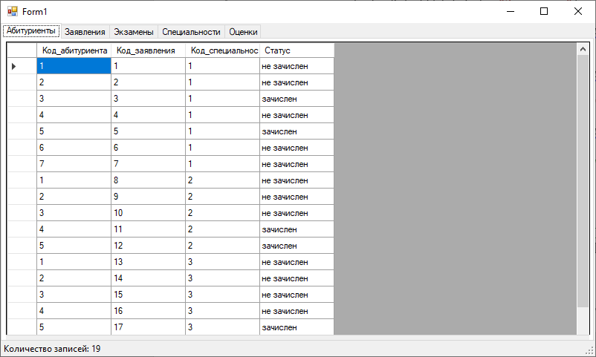

Рис. 1. Запрос 1

**Вывод:** научились создавать объекты баз данных, научиться создавать приложение для просмотра данных из базы данных.